630007 Россия, г. Новосибирск

ул. Кривощековская-1
тел. (383) 223-36-80, 223-66-04
www.zsnipi.ru e-mail op@zsnipi.ru


Общество с ограниченной ответственностью
Западно – Сибирский территориальный научно – исследовательский и
проектный институт агропромышленного комплекса
«ЗапСибНИПИАгроПром»
Регистрационный номер в государственном реестре СРО
№ СРО-П-138-19022010
(Свидетельство № 011-5406506975 от 26 ноября 2010г.)

ПРОЕКТ ПЛАНИРОВКИ
ЗЕМЕЛЬНОГО УЧАСТКА В Р. П. КРАСНОЗЁРСКОЕ КРАСНОЗЁРСКОГО РАЙОНА НОВОСИБИРСКОЙ ОБЛАСТИ

ПОЯСНИТЕЛЬНАЯ ЗАПИСКА, ТОМ I

ПОЛОЖЕНИЕ О РАЗМЕЩЕНИИ ОБЪЕКТОВ
КАПИТАЛЬНОГО СТРОИТЕЛЬСТВА

Заказчик: Администрация р. п. Краснозёрское
Краснозёрского района Новосибирской области
Муниципальный контракт № 2К-0151300029014000023 от 02.06.2014 г.

Коммерческий директор | В.В. Воронков
Главный архитектор проекта | Р.Г. Баязитова
Ведущий архитектор | М.В. Задорожнева

г. Новосибирск, 2014 г.

СПИСОК ОСНОВНЫХ УЧАСТНИКОВ

ПРОЕКТИРОВАНИЯ

Архитектурно-планировочное решение

Главный архитектор проекта | Р.Г. Баязитова
Ведущий архитектор | М.В. Задорожнева

Транспортная инфраструктура, инженерная подготовка

Ведущий специалист | А.К. Галкин

Инженерное обеспечение

Ведущий специалист | В.В. Шляхова
Инженер II категории | А.А. Маколкина

СОСТАВ ПРОЕКТА

 | Наименование | Масштаб | Марка
I Утверждаемая часть
Текстовые материалы
 | Положение о размещении объектов капитального строительства. Том I
Графические материалы
1 | Чертеж планировки территории | М 1:2 000 | ПП-1
2 | Схема функционального и градостроительного зонирования территории | М 1:2 000 | ПП-2
3 | Схема размещения инженерных сетей и сооружений | М 1:2 000 | ПП-3
4 | Разбивочный чертёж красных линий | М 1:2 000 | ПП-4
II Материалы по обоснованию проекта
Текстовые материалы
 | Материалы по обоснованию проекта. Том II
Графические материалы
5 | Схема использования территории в период подготовки проекта планировки территории  Схема расположения элемента планировочной структуры | М 1:2 000  М 1:15 000 | ПП-5
6 | Схема организации улично-дорожной сети | М 1:2 000 | ПП-6
7 | Схема вертикальной планировки и инженерной подготовки территории | М 1:2 000 | ПП-7
8 | Чертеж эскиза застройки | М 1:2 000 | ПП-8
Ш Электронный диск с записями чертежей М 1:15 000, 1:2 000
и пояснительных записок
1 | Текстовая часть в формате docx.
2 | Графическая часть в виде рабочих наборов и слоёв MapInfo 12.0.
3 | Графическая часть в виде растровых изображений.

ПОЯСНИТЕЛЬНАЯ ЗАПИСКА

СОДЕРЖАНИЕ

Раздел | Наименование | Стр.
1 | Характеристика планируемого развития территории микрорайона | 5
1.1 | Общие данные | 5
1.2 | Зонирование территории | 5
1.3 | Параметры планируемого развития жилой зоны | 5
1.4 | Параметры планируемого развития общественно-деловой зоны | 5
1.5 | Параметры планируемого развития зон транспорта и коммунальных объектов | 6
1.6 | Параметры планируемой инженерной подготовки территории и благоустройства | 8
1.7 | Параметры планируемого развития зон инженерно-технического обеспечения | 8
1.8 | Параметры планируемого развития рекреационных зон | 11
1.9 | Баланс территории микрорайона | 11
2 | Характеристика объектов планируемого капитального строительства микрорайона | 11
2.1 | Жилищная сфера | 11
2.2 | Социальная сфера | 11
2.3 | Транспортная инфраструктура | 12
2.4 | Инженерная инфраструктура | 12
3 | Основные технико-экономические показатели | 14

ПОЛОЖЕНИЕ О РАЗМЕЩЕНИИ ОБЪЕКТОВ КАПИТАЛЬНОГО СТРОИТЕЛЬСТВА И ХАРАКТЕРИСТИКАХ ПЛАНИРУЕМОГО РАЗВИТИЯ ТЕРРИТОРИИ ЗЕМЕЛЬНОГО УЧАСТКА В Р. П. КРАСНОЗЁРСКОЕ

1 Характеристики планируемого развития территории селитебной зоны

1.1 Общие данные

Площадь территории в проектных границах селитьбы составляет 168,6 га.
Принятая численность постоянного населения на расчетный срок составит 2780 человек.
Проект планировки земельного участка разработан в целях размещения объектов капитального строительства жилого, общественно-делового и иных объектов капитального строительства.
1.2 Зонирование территории

Территория жилого массива дифференцирована на следующие зоны и подзоны размещения объектов:
1 Жилая зона:
- малоэтажная секционная жилая застройка (2 - 3 этажа);
- усадебная застройка.
2 Общественно-деловая зона:
- подзона делового, общественного и коммерческого назначения;
- подзона размещения объектов специального вида;
- подзона размещения объектов социального назначения.
3 Зона транспорта и инженерно-коммунальных инфраструктур:
- транспортное обслуживание;
- инженерно-коммунальное обеспечение.
4 Рекреационная зона:
- скверы, бульвары, аллеи.
5 Специальная зона:
- закрываемое существующее кладбище и проектируемое кладбище.

1.3 Параметры планируемого развития жилой зоны

Территория жилой зоны занимает 82,31 га.
Всего запроектировано 644 усадебных жилых домов и 72 секционных жилых домов общей площадью 20044,8 кв.м.
1.3.1 Зона малоэтажной секционной жилой застройки (2-3 этажа) запроектирована в центре проектируемого земельного участка, территория составляет 5,88 га. Всего секционных домов запроектировано 72 единицы, общей площадью 20244,80 кв.м с численностью квартир 468.
1.3.2 Зона усадебной застройки занимает основную часть проектируемого земельного участка. Её территория составляет 76,43 га. Всего усадебных домов запроектировано 644, их общая площадь составляет 40250,00 кв.м. Площадь участка принята 0,08 – 0,15 га.

1.4 Параметры планируемого развития общественно-деловой зоны

Вся общественно-деловая зона образует общественный центр в центре проектируемого земельного участка.

1.4.1. Подзона размещения объектов специального вида представлена:
- детский сад на 250 мест расположен в центре проектируемого земельного участка. Территория участка составляет 0,92 га;
- средняя школа на 480 мест с крытым бассейном расположен в центре проектируемого земельного участка. Территория участка составляет 2,25 га;

1.4.2. Подзона делового, общественного и коммерческого назначения представлена тремя площадками.
В составе первой – площадка под здание культурно-досугового центра на 140 мест и кинотеатра на 312 мест. Площадь территории составляет 0,9 га.
В составе второй –площадка под здание торгово-бытового назначения, составляет 0,5 га.
В составе третьей – площадка под здание общественного питания. Площадь территории составляет 0,5 га.

1.4.3. Подзона социального назначения представлена:
Территория под строительство дома-интерната для престарелых. Площадь территории составляет 0,5 га.

1.5 Параметры планируемого развития зон транспорта и коммунальных объектов

1.5.1 Транспортное обслуживание в микрорайоне осуществляется по:

- главным улицам (проезжая часть шириной 6 м) – проходят через весь микрорайон. С запада на восток одна улица и две улицы перпендикулярные ей с юга на север. Ширина улицы в красных линиях принята 25 м.
- основным жилым улицам (проезжая часть шириной 6 м) – три улицы перпендикулярные главной и три улицы меридионального направления. Улиц в красных линиях принята 20 м, 25 м, 33 м и 40 м.
- жилым улицам (проезжая часть шириной 4 м, 6 м) – расположены внутри кварталов, образованных основными и главной улицами. Ширина жилых улиц в красных линиях принята 16 м и 20 м.
- проездам (шириной 3 м, 4,5 м) внутри кварталов общественно-деловой застройки.

Показатели улично-дорожной сети представлены в следующей таблице

Таблица 1.5.1-1
№ п/п | Показатели | Ед.изм | Расч.срок
1 | 2 | 3 | 4
1 | Улично-дорожная сеть, всего  (в красных линиях/ проезжая часть) | км/тыс.м² | 22,82/516,95  22,82/141,39
2 | в том числе:  - главная улица в красных линиях, в том числе проезжая часть;  - основная улица в красных линиях, в том числе проезжая часть;  - жилая улица в красных линиях, в том числе проезжая часть;  - - проезды | км/тыс.м²  км/тыс.м²  км/тыс.м²  км/тыс.м² | 3,19/79,75  3,19/19,14  6,64/195,88  6,64/39,84  12,44/233,92  12,44/74,64  0,55/7,4

Расчеты необходимого количества парковок выполнены в соответствии с требованиями нормативно-технической документации:
СНиП 2.07.01-89* «Градостроительство. Планировка и застройка городских и сельских поселений».
На расчетный срок численность населения составит 2780 человек. Уровень автомобилизации населения принят 350 автомобилей на 1000 жителей. Общее количество автомобилей на расчетный срок составит порядка 973 единиц. Из них 229 автомобилей будут размещаться на территории усадебной застройки, 744 автомобилей – на территории секционной застройки.
Проектом предусмотрены парковки возле всех зданий общественного назначения.
Пешеходные связи осуществляются по тротуарам вдоль усадебных кварталов.
Общая протяженность тротуаров 0,55 км, ширина – 1,5 - 3 м.

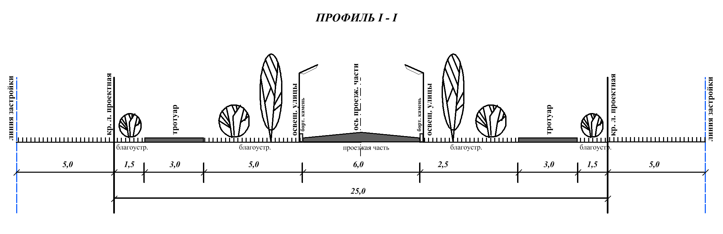

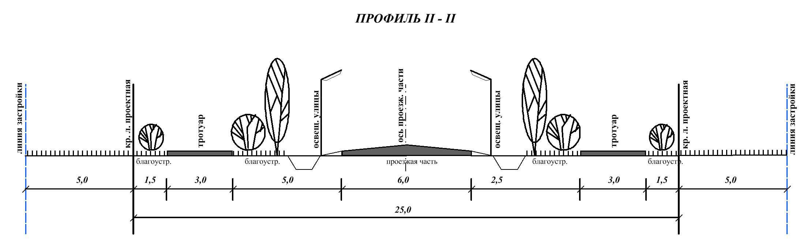

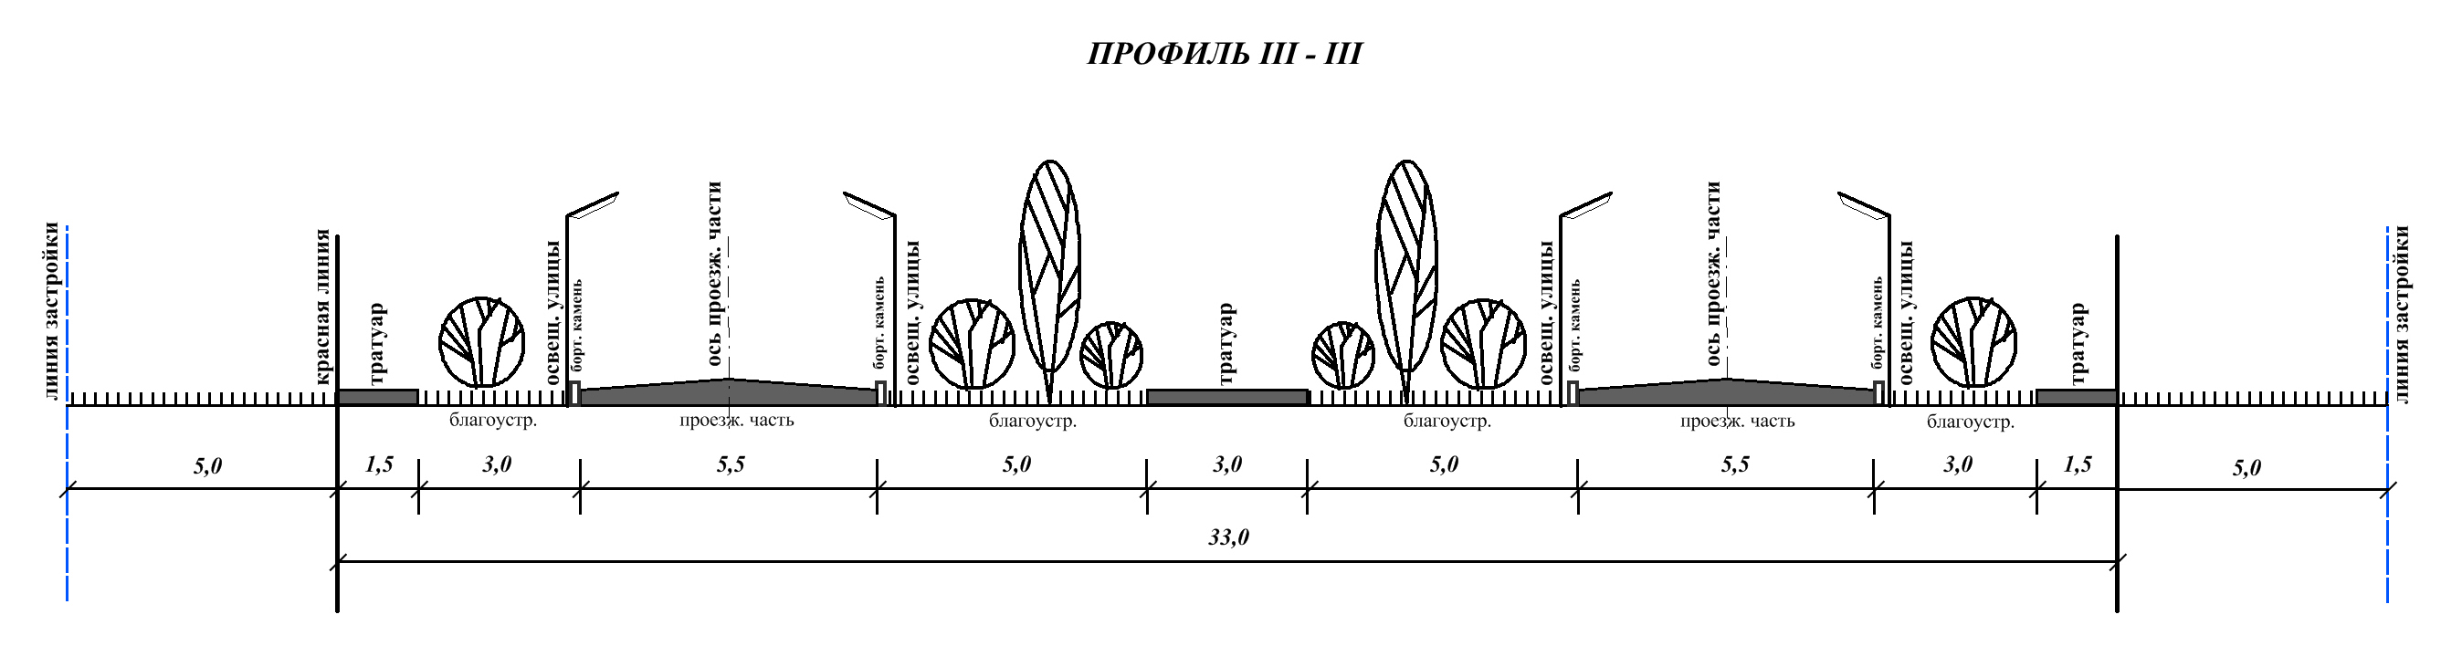

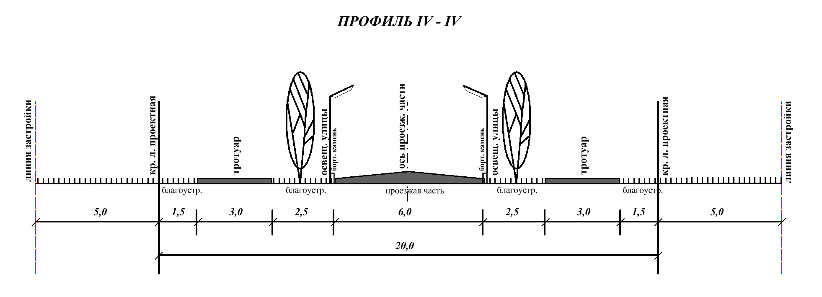

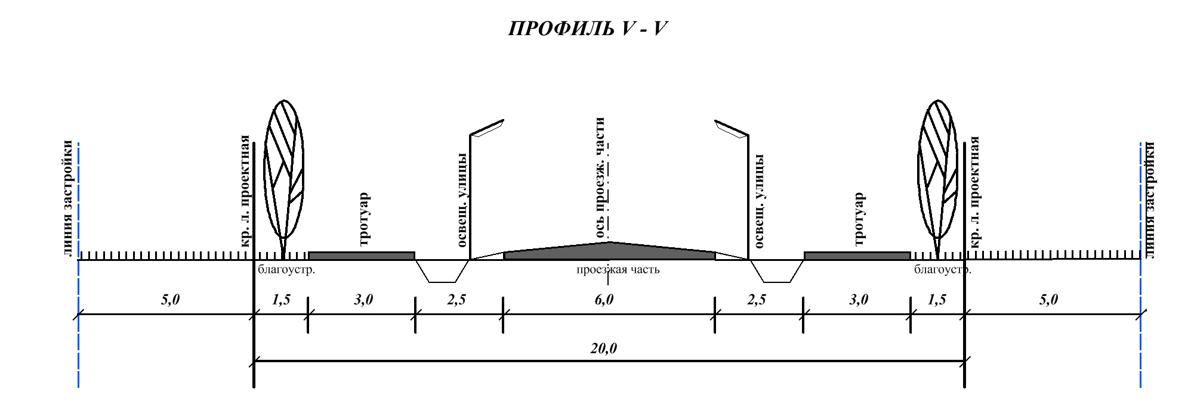

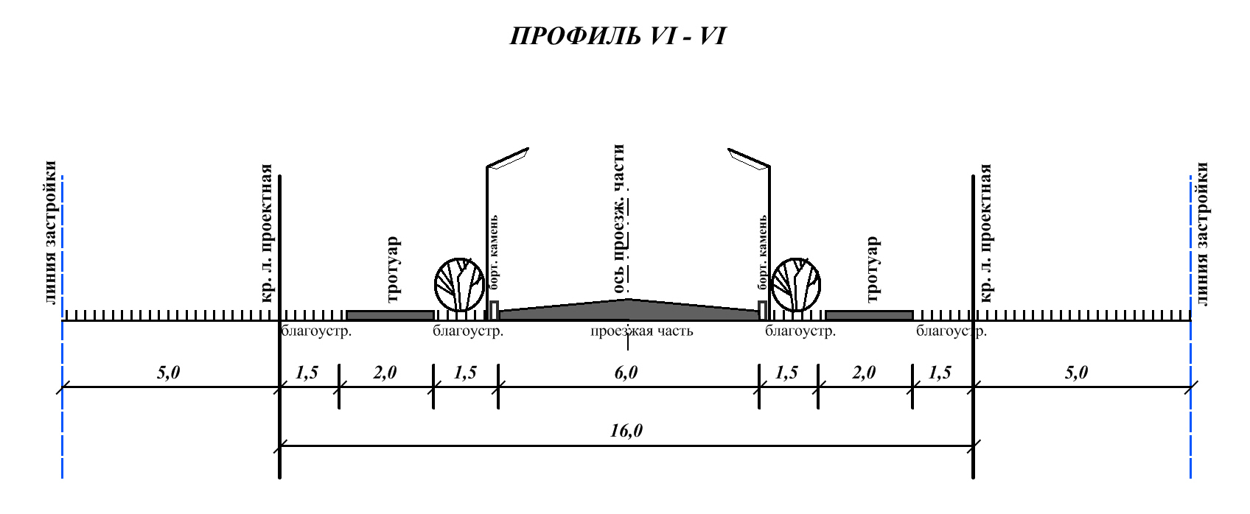

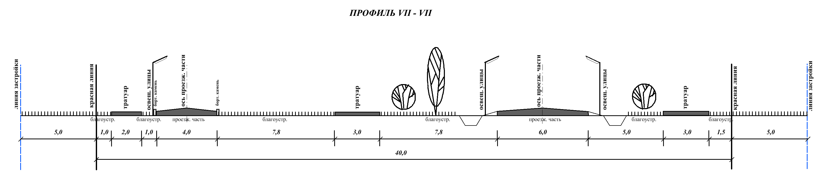

1.6 Параметры планируемой инженерной подготовки территории
и благоустройства

1.6.1 Водоотвод
Водоотвод с проектируемой территории предусмотрен лотками проезжих частей и основными водоотводными лотками, протрассированными вдоль прилегающих улиц.
Основными водоприемниками поверхностного стока являются поселковая сеть ливневых стоков и с небольшой части поверхности – пруд-испаритель.

1.6.2 Благоустройство
Проект планировки земельного участка в р.п. Краснозёрское выполнен с учетом возможности благоустройства городских территорий. Элементами благоустройства являются: тротуары, пешеходные дорожки, площадки для занятий физкультурой, площадки для стоянок автотранспорта, а также озеленение территории.
Площадка для занятий физкультурой запроектирована на территории школы. Отдых детей и взрослых проектом предполагается на территории рекреационных зон.
Автостоянки запроектированы возле всех общественных зданий. В зоне дома-интерната предусмотрена гостевая автостоянка. На территории секционной застройки гостевые автостоянки предполагаются вдоль проезжих частей улиц.

1.6.3 Санитарная очистка территории
Одним из первоочередных мероприятий по охране территории от загрязнений и благоустройству является организация санитарной очистки микрорайона.
Сбор и вывоз отбросов осуществляется службой коммунального хозяйства.
Среднегодовая норма образования и накопления отходов принята 400 кг на 1 человека (табл.3.2 Методических рекомендаций)
Общее количество отходов составит 1112,0 тон/год.

1.7. Параметры планируемого развития зон инженерно-технического обеспечения

Водоснабжение

а) Существующее положение

Централизованная сеть водопровода на проектируемой территории отсутствует.

б) Проектное предложение

Для водоснабжения проектируемой территории предлагается строительство скважинного водозабора.
Ориентировочное число скважин составляет 2 шт.
Точное количество скважин уточнить на последующих стадиях проектирования.

Схема подачи при централизованном водозаборе – насосная: вода из скважин по сборным водоводам насосами I подъема подается в резервуары чистой воды (необходимость очистки решается по результатам анализа воды из скважин), из резервуаров насосами II подъема по водоводу, проложенному в 2 линии, подается в сеть микрорайона.

Проектом принято обеспечение централизованным водоснабжением всех потребителей воды.

Окончательные решения о числе скважин, их расположении, количестве и объёме резервуаров чистой воды (РЧВ), трассировке сетей, диаметрах трубопроводов должны быть уточнены на последующих стадиях проектирования.

Проектируемая система хозяйственно-питьевого водоснабжения предназначена для подачи воды питьевого качества к санитарно-техническим приборам жилых и общественных зданий. Из этой же системы предусматривается обеспечение противопожарных нужд.

Итоговая мощность водозаборных сооружений (противопожарный расход хранится в водонапорной башне), с учетом непредвиденных расходов составляет 1000,0 м³/сут.

Канализация

а) Существующее положение

Централизованная сеть канализации отсутствует.

б) Проектное предложение

Основным решением по водоотведению жилой застройки и объектов соцкультбыта на проектируемой территории является использование герметичных выгребов, с дальнейшим вывозом стоков специализированным автотранспортом на канализационные очистные сооружения.
Так же возможен вариант использование индивидуальных очистных установок малой мощности.

Нормы водоотведения бытовых сточных вод соответствуют нормам водопотребления.

Итоговая нагрузка на канализационные очистные сооружения, с учетом непредвиденных расходов и нагрузки от выгребов составляет 780,0 м³/сут.

Теплоснабжение

а) Существующее положение
Централизованная тепловая сеть на проектируемой территории отсутствует.

б) Проектное предложение
В соответствии со СНиП 23-01-99* «Строительная климатология» температурный режим характеризуется следующими климатическими данными:

Температура наружного воздуха | минус 39^{о}С
Средняя температура наружного воздуха за  отопительный период | минус 8.7 ^{о}С
Температура внутри отапливаемых зданий | плюс 18^{о}С
Количество дней отапливаемого периода | 230 суток

Схема теплоснабжения

Теплоснабжение усадебной застройки предлагается осуществлять от автономных источников тепла, установленных в каждом доме.
Теплоснабжение и горячее водоснабжение секционной жилой застройки и объектов соцкультбыта предлагается осуществлять от проектируемой угольной котельной.
Окончательное решение о выборе трассировки магистральных сетей, диаметров трубопроводов, мощности котельной должны быть уточнены на последующих стадиях проектирования.
Схема тепловых сетей предлагается четырехтрубная (тепловая сеть совместно с сетями горячего водоснабжения).
Прокладка магистральных и распределительных тепловых сетей предлагается в непроходных унифицированных сборных железобетонных каналах лоткового типа по серии 3.006-2 совместно с сетями горячего водоснабжения.

Итоговая нагрузка на котельную составляет на первую очередь - 2,71 Гкал/ч, на расчетный срок- 3,75 Гкал/ч.

Электроснабжение

а) Существующее положение
Через проектируемую территорию проходит воздушная линия электропередач напряжением 10 кВ. Других сетей электроснабжения на проектируемой территории нет.

б) Проектное предложение
Электроснабжение проектируемой территории предусматривается от проектируемых трансформаторных подстанции ТП 10/0,4 кВ, запитанных от существующей воздушной линии электропередач ВЛ 10 кВ.
Распределительная сеть ВЛИ-0,4 кВ от РУ-0,4 кВ выполняется на совместных с наружным освещением железобетонных опорах.
Наружное освещение территории жилых домов планируется от проектируемых опор ВЛИ-0,4 кВ со светильниками наружного освещения со светодиодными лампами, мощностью 80 Вт.
Ориентировочное число ТП предусматривается в количестве 5 шт с трансформаторами мощностью 2х1000 кВА.
Окончательная мощность ТП, их месторасположение, количество и мощность трансформаторов уточняется на следующем этапе проектирования.
Расчетная мощность Ррасч= 5122,19 кВт.
Полная мощность S=6272,07 кВА.

Связь и информация

а) Существующее положение
На проектируемой территории сооружения связи отсутствуют.

б) Проектное предложение
Проектом предусматривается телефонизация всех жилых зданий, предприятий культурно-бытового обслуживания и населения проектируемой территории, телефон, телефакс, интернет, речевая и электронная почта, мультимедийные услуги, кабельное телевидение и др.
Предлагается развивать направление высокоскоростной линии связи с прокладкой волоконно-оптических кабелей (ВОК).
Емкость сети телефонной связи составит порядка 1335 номеров на расчетный срок и 393 номера на первую очередь.

1.8 Параметры планируемого развития рекреационных зон

Рекреационные зоны в микрорайоне подразделяются на места отдыха населения – бульвары, аллеи, скверы и места занятия спортом.
Территория парков и скверов занимает 22,24 га.

1.9 Баланс территории проектируемого земельного участка представлен в таблице

Табл.1.9 - 1
№ п/п | Наименование зоны | Площадь, га
1 | 2 | 3
1 | Жилая зона: | 82,31
 | - Малоэтажная секционная застройка | 5,88
 | - Усадебная застройка | 76,43
2 | Общественная зона: | 5,60
 | - Учебно-образовательные учреждения | 3,20
 | - Общественно-торгово-бытовые, социальные объекты | 2,40
3 | Инженерно-транспортная зона: | 46,20
 | - Инженерные объекты | 1,16
 | - Транспортные объекты | 45,04
4 | Рекреационная зона | 20,86
 | - Бульвары, скверы, аллеи | 12,00
 | - Санитарно-защитное озеленение | 8,86
5 | Зона специального назначения | 13,40
 | ИТОГО: | 168,6

2 Характеристика объектов планируемого капитального строительства
микрорайона

2.1 Жилищная сфера

Проектом приняты следующие исходные показатели:
- норма обеспеченности общей площадью жилищного фонда – 25 м²/чел.
- ориентировочный коэффициент семейности – 2,5;
- ориентировочный коэффициент семейности (секционная застройка, в зависимости от типа квартир) – 2,5.

Проектируемый жилищный фонд представлен двумя типами жилых домов.
Секционный 2-3-х этажный жилой дом. Всего таких домов запроектировано 72 единиц, общей площадью 20044,80 м² с численностью квартир 468.
Усадебный жилой дом. Всего усадебных домов запроектировано 644 единиц. С учетом коэффициента семейности и нормы жилой площади на человека общая жилая площадь усадебных домов составит 40250,00 м².
Итого общая площадь жилищного фонда запроектирована 60294,80 м².

2.2 Социальная сфера

Согласно нормам СНиП запроектированы следующие объекты общественного назначения:
- детский сад на 250 мест;
- средняя школа на 480 учащихся;
- торгово-бытовой комплекс;
- культурно-досуговый центр на 140 мест;
- кинотеатр на 312 мест;
- бассейн крытый;
- спортивная площадка;
- общественные уборные.

2.3 Транспортная инфраструктура

Отдельно стоящие боксовые гаражи проектом не предусмотрены. Жители усадебной застройки размещают индивидуальные гаражи на территории усадеб.
Жители секционных жилых домов пользуются временными парковками на территории секционной застройки.

2.4 Инженерная инфраструктура

Водоснабжение
Водоснабжение жилой застройки и объектов соцкультбыта проектируемой территории предлагается осуществлять от проектируемых скважин.
Точное количество скважин уточнить на последующих стадиях проектирования.
Для точного определения местоположения проектируемых скважин необходимо заключение гидрогеологической службы с составлением проекта на поисково-разведочные работы с оценкой запаса подземных вод и рекомендациями по рациональным условиям эксплуатации.
Очистные сооружения можно выполнить в блочном исполнении с максимальной автоматизацией, позволяющей сократить до минимума присутствие обслуживающего персонала.
Схема подачи при централизованном водозаборе – насосная: вода из скважин по сборным водоводам насосами I подъема подается в резервуары чистой воды (необходимость очистки решается по результатам анализа воды из скважин), из резервуаров насосами II подъема по водоводу, проложенному в 2 линии, подается в сеть микрорайона.
Итоговая мощность водозаборных сооружений (противопожарный расход хранится в водонапорной башне), с учетом непредвиденных расходов составляет 1000,0 м³/сут.

Водоотведение
Основным решением по водоотведению жилой застройки и объектов соцкультбыта на проектируемой территории является использование герметичных выгребов, с дальнейшим вывозом стоков специализированным автотранспортом на канализационные очистные сооружения.
Так же возможен вариант использование индивидуальных очистных установок малой мощности.
Итоговая нагрузка на канализационные очистные сооружения, с учетом непредвиденных расходов и нагрузки от выгребов составляет 780,0 м³/сут.

Теплоснабжение
Теплоснабжение усадебной застройки предлагается осуществлять от автономных источников тепла, установленных в каждом доме.
Теплоснабжение и горячее водоснабжение секционной жилой застройки и объектов соцкультбыта предлагается осуществлять от проектируемой угольной котельной.
Окончательное решение о выборе трассировки магистральных сетей, диаметров трубопроводов, мощности котельной должны быть уточнены на последующих стадиях проектирования.
Схема тепловых сетей предлагается четырехтрубная (тепловая сеть совместно с сетями горячего водоснабжения).
Прокладка магистральных и распределительных тепловых сетей предлагается в непроходных унифицированных сборных железобетонных каналах лоткового типа по серии 3.006-2 совместно с сетями горячего водоснабжения.
Итоговая нагрузка на котельную составляет на первую очередь - 2,71 Гкал/ч, на расчетный срок- 3,75 Гкал/ч.

Электроснабжение
Электроснабжение проектируемой территории предусматривается от проектируемых трансформаторных подстанции ТП 10/0,4 кВ, запитанных от существующей воздушной линии электропередач ВЛ 10 кВ.
Для подключения жилых домов и объектов соцкультбыта по проектируемым опорам ВЛИ-0.4 кВ от ТП 10/0,4 кВ выполнить совместную подвеску провода СИП-2А 4х95.
Распределительная сеть ВЛИ-0,4 кВ от РУ-0,4 кВ выполняется на совместных с наружным освещением железобетонных опорах.
Наружное освещение территории жилых домов планируется от проектируемых опор ВЛИ-0,4 кВ со светильниками наружного освещения со светодиодными лампами, мощностью 80 Вт.
Итоговая электрическая нагрузка составляет 5226,72 кВт (6272,07 кВА).

3 Основные технико-экономические показатели проекта

№ п/п | Наименование показателя | Единица  измерения | Количество | Примечание
1 | 2 | 3 | 4 | 5
1 ТЕРРИТОРИЯ
1.1 | Площадь территории проектирования всего | га/% | 168,6/100
 | В том числе
1.1.1 | Жилые зоны | га/% | 82,54/48,96
 | В том числе
1.1.1.1 | Малоэтажная секционная застройка | га/% от жилой зоны | 5,88/3,49
1.1.1.2 | Усадебная застройка | га/% от жилой зоны | 72,60/43,06
1.1.2 | Общественные зоны | га/% | 5,60/3,32
1.1.3 | Зоны транспортной инфраструктур | га/% | 45,04/26,71
1.1.4 | Зоны инженерной инфраструктур | га/% | 1,16/0,69
1.1.5 | Рекреационные зоны | га/% | 22,24/13,19
1.1.6 | Зоны специального назначения | га/% | 9,06/5,37
2 НАСЕЛЕНИЕ
2.1 | Общая численность населения | чел | 2780
2.2 | Плотность населения на территории жилой застройки постоянного проживания | чел. на га | 32
3 ЖИЛИЩНЫЙ ФОНД
3.1 | Средняя обеспеченность населения общей площадью квартир | м²/чел. | 30,0
3.2 | Средняя этажность застройки | этаж | 2
3.3 | Общий объем жилищного фонда | тыс. м²  % | 60294,8  100%
3.3.1 | Малоэтажная секционная застройка | тыс. м²  %/кол. кв | 20044,8  33,2% / 468
3.3.2 | Малоэтажная усадебная застройка | тыс. м²  %/кол. домов | 40250,0  66,8% /644
3.4 | Обеспеченность жилищного фонда инженерной инфраструктурой
3.4.1 | электроснабжением |  | 100
3.4.2 | теплоснабжением |  | 100
3.4.3 | связью |  | 100
3.4.5 | водоснабжением |  | 100
4 ОБЪЕКТЫ СОЦИАЛЬНОГО И КУЛЬТУРНО-БЫТОВОГО ОБСЛУЖИВАНИЯ НАСЕЛЕНИЯ
4.1 | Объекты учебно-образовательного назначения
4.1.1 | Детское дошкольное учреждение | мест | 250
4.1.2 | Общеобразовательная средняя школа | учащихся | 480
4.2 | Спортивные и физкультурно-оздоровительные объекты
4.3.1 | Спортивная площадка | га | 2 | на территории школы
4.3.2 | Бассейн крытый | кв.м. зеркала воды | 72 | на территории школы
4.4 | Объекты культурно-досугового назначения
4.4.1 | Культурно-досуговый центр | мест | 140
4.4.3 | Кинотеатр | мест | 312
4.5 | Объекты торгового назначения
4.5.1 | Магазины | кв.м.торговой площади | 784,8
4.6 | Объекты общественного питания
4.6.1 | Объекты общественного питания | мест | 112
4.7 | Коммунально-бытовые объекты
4.7.1 | Предприятия бытового обслуживания | рабочее место | 25
5 ТРАНСПОРТНАЯ ИНФРАСТРУКТУРА
5.1 | Протяженность улично-дорожной сети | Км/тыс.кв.м | 22,82/516,95
5.2 | Обеспеченность населения индивидуальными легковыми автомобилями | Авто/1000 жит. | 350
5.3 | Количество парковочных мест на открытых автостоянках | Маш/мест | 16
6 ИНЖЕНЕРНАЯ ИНФРАСТРУКТУРА И БЛАГОУСТРОЙСТВО ТЕРРИТОРИИ
6.1 | Водоснабжение |  | 1 оч. | р.ср.
6.1.1 | Мощность ВОС | куб.м./в сутки | 400,0 | 1000,0
6.1.2 | Водопотребление всего | куб.м./в сутки | 356,35 | 964,70
 | В том числе на объекты СКБ | куб.м./в сутки | 61,89 | 61,89
6.2 | Канализация
6.2.1 | Мощность КОС | куб.м./в сутки | 350,0 | 780,0
6.2.2 | Общее расход сточных вод всего | куб.м./в сутки | 304,33 | 761,3
 | В том числе на объекты СКБ | куб.м./в сутки | 61,89 | 61,89
6.3 | Электроснабжение
6.3.1 | Расчетная эл. мощность | кВт | 1782,35 | 5122,19
 | Полная эл. мощность | кВА | 2182,47 | 6272,07
6.4 | Теплоснабжение
6.4.1 | Часовой расход тепла всего | Гкал/ч | 2,71 | 3,75
 | В том числе на объекты СКБ | Гкал/ч | 1,81 | 1,81
6.5 | Связь и информация
6.5.1 | Обеспеченность населения телефонной сетью | номеров | 393 | 1335

